**ÁREA DE SEGURIDAD Y POLÍTICA CRIMINAL INFORME DE GESTIÓN**

**PAGO NÚMERO 06**

1. **Datos Básicos Proyecto: Cacao Conecta**

**Nombre:** Jose Alonso Ordinola Aucca

**Número del Contrato:** 2022163

**Objeto del Contrato:** Prestar sus servicios profesionales como asesor general de monitoreo y evaluación para la Alianza "Cacao Conecta", estando a cargo de implementación del plan de monitoreo y evaluación, la preparación y presentación de informes periódicos a los donantes y el acompañamiento a la implementación de las actividades de la Alianza, de acuerdo con las directrices del/la directora/a de proyecto y el asesor estratégico.

**Periodo:** Junio de 2023

1. **Detalle de las actividades durante el periodo:**

|  |  |
| --- | --- |
| **OBLIGACIONES DEL CONTRATO** | **ACTIVIDADES REALIZADAS** |
| 1. Coordinar todas las actividades relacionadas al monitoreo, evaluación y aprendizaje de las actividades del proyecto, internamente y con los socios de la Alianza. | Revisión de las matrices de beneficiarios para el corte trimestral y generación del conteo de indicadores para el reporte y carga en monitoreo del Q3. Asimismo se hizo la vinculación entre el cronograma de actividades programado y los indicadores del proyecto, para hacer el rastreo de acciones vinculadas  directamente a los indicadores claves de proyecto. |
| 2. Diseñar y llevar a cabo la estrategia de monitoreo, evaluación y aprendizaje de la Alianza. | Se realizo la consolidación de la base de datos de beneficiarios del Y3Q2, en función a las líneas de acción planificadas en el AIP y el reporte de participantes en los instrumentos que forman parte del sistema de monitoreo del proyecto. Esta base de datos permitirá durante el Q4 la identificación del total de beneficiarios para la aplicación de los instrumentos claves del proyecto y asimismo al estar en formato .db se encuentra alojada en el espacio de almacenamiento virtual del proyecto para realizar consultas  directas sobre el alcance de beneficiarios del Y3 del proyecto. |
| 3. Liderar el proceso de diseño e implementación de las herramientas necesarias para el monitoreo, evaluación y aprendizaje de todas las actividades de la Alianza. | Al cierre del informe se realiza la revisión de los datos históricos del levantamiento de información durante el Y1 y Y2, para su consolidación, que permita contar con el mapeo exacto de mediciones para la realización del levantamiento de información del Y3, de forma paralela se realiza la refactorización de los códigos de modelamiento de los indicadores de bienestar, confianza y conexión es paz. Con la revisión histórica y la base de datos completa de beneficiarios, se planea hacer el cruce de información con la base Y3 para tener la lista de beneficiarios que serán parte  del levantamiento de información anual. |

|  |  |
| --- | --- |
| 4. Investigar y aportar metodologías y herramientas que permitan la ejecución de las actividades establecidas en el proyecto. | No se dieron avances en este punto |
| 5. Elaborar los reportes trimestrales, anuales y finales requeridos por el donante y las contrapartes sobre las actividades de monitoreo, evaluación y aprendizaje. | Se elaboro el reporte histórico de beneficiarios para las narrativas de género que son compartidas en medio por medio de la especialista de comunicación del GDA. El análisis se centró en los impactos y desagregaciones de genero del acumulado de  beneficiarios / participantes al cierre del mes. |
| 6. Acompañar al equipo de la Alianza en todos los requerimientos que se presenten para el adecuado desarrollo de sus actividades. | Se realizo el acompañamiento al equipo para al reporte mensual de las actividades en el marco del componente C2, y las estrategias de Genero, Gobernanza y trabajo con socios de la administración pública dentro del componente C3 |
| 7. Capacitar al equipo de la Alianza en los diferentes procesos requeridos para la recolección de información de monitoreo y  evaluación. | No se dieron avances en este punto |
| 8. Desarrollar otras funciones relacionadas a su especialidad que le sean solicitadas. | No se dieron avances en este punto |

1. **Problemas enfrentados y medidas correctivas propuestas**

No se han presentado problemas durante las actividades reportadas,

1. **Anexo**

**Base de Datos GDA Y3**

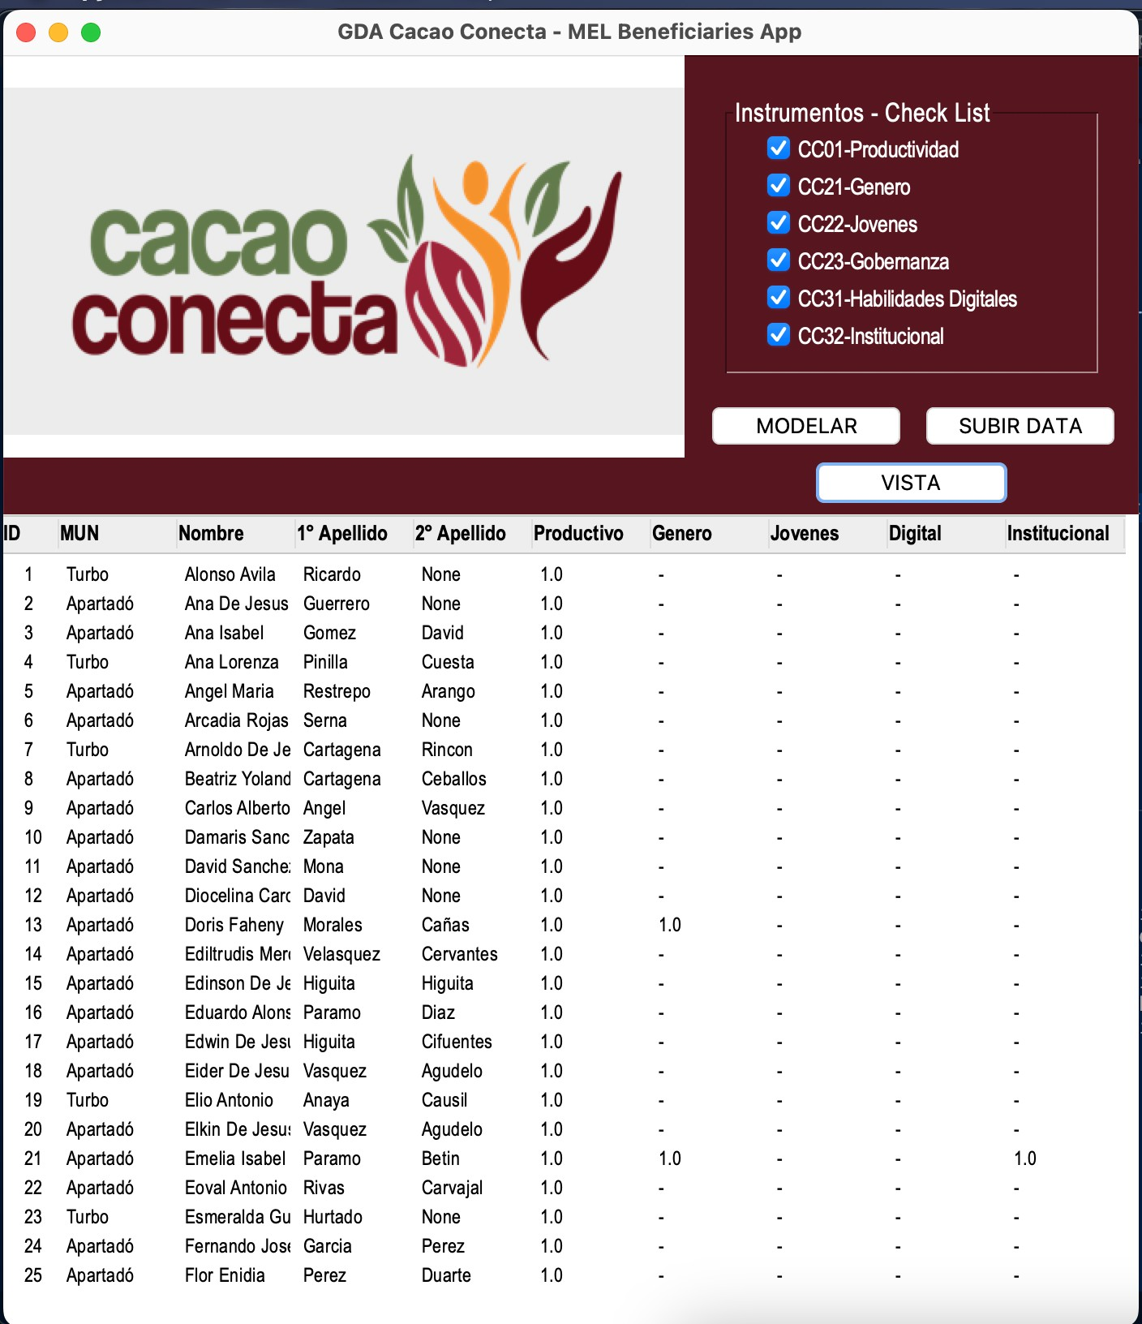

**Realizado por: Aprobó:**

**______________________________________ Nombre:** Jose Alonso Ordinola Aucca **Cédula:** 1228440

**Teléfono:** 3108361026

**___________________________________________ COP Cacao Conecta**

**Nombre:** Natalia López Ballesteros

**Cédula:**